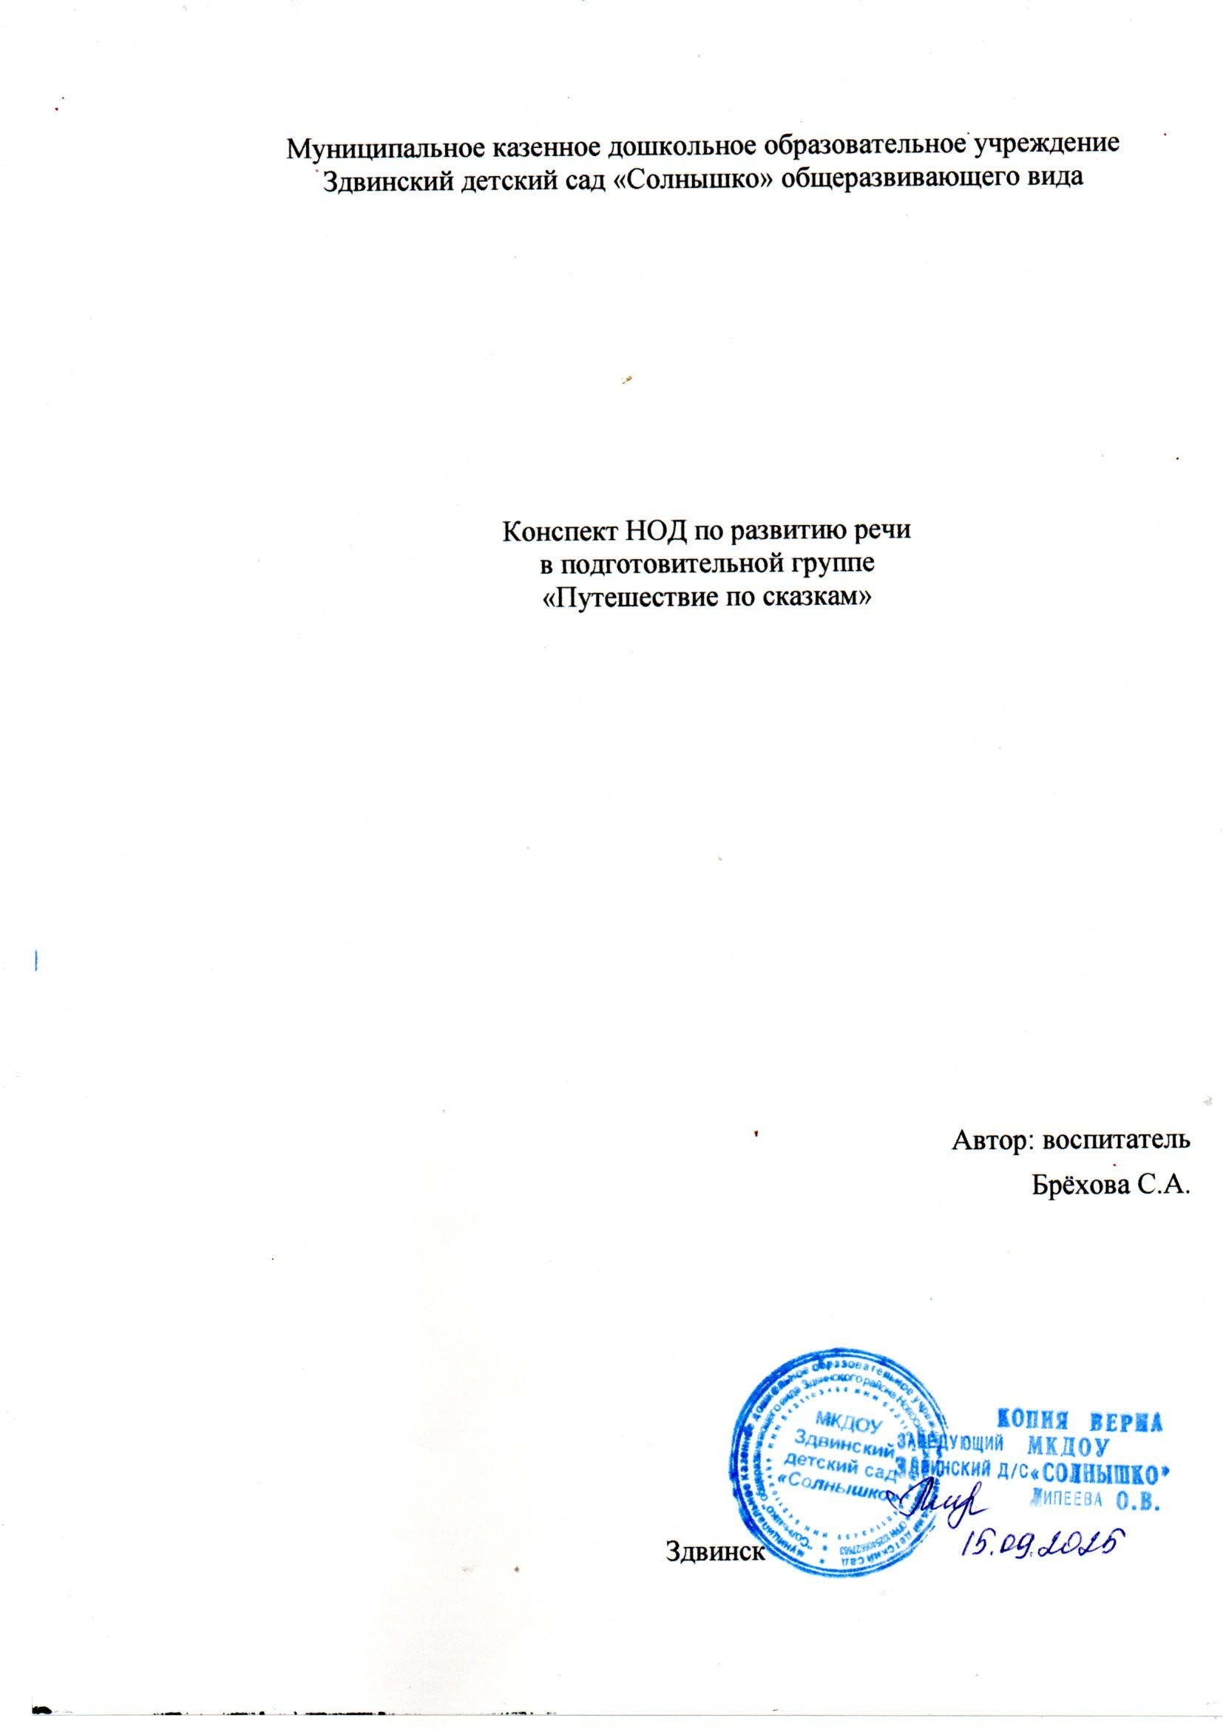

Здвинск

Цель: развивать связную речь детей посредством различных игровых технологий

Задачи:
- Учить детей узнавать знакомые русские народные сказки, героев сказок с помощью загадок, игр, мнемотаблицы;
- Развивать диалогическую речь, умение отвечать на вопросы, активизировать в речи слова и выражения из сказок: уметь подбирать прилагательные и наречия –антонимы;
- Воспитывать у детей любовь к сказкам; желание оказывать помощь; бережное отношение к книгам.
Предварительная работа: Чтение русских народных сказок. Рассматривание иллюстраций к сказкам. Д/игры и пальчиковые игры по сказкам.
Оборудование и материалы: конверты с заданиями, конверт с письмом, карточки с изображением героев сказки, карточки с загадками, магниты, мнемотаблица, мультимедиа, шкатулка.

Ход образовательной деятельности:
Воспитатель:
- Ребята, я знаю, что все дети любят сказки. Это так? Пока вы еще маленькие, кто вам рассказывает сказки… (мамы, папы, бабушки дедушки), в садике кто вам читает?
- Я предлагаю сегодня прочитать сказку на ваш выбор. Ринат, пожалуйста, принеси книгу. (Дети ищут, не могут найти)
- А где же наши книги, куда они пропали? (Ответы детей).
- Ой, подождите- ка, ребята. Здесь какой-то конверт, а кто его принес - я не знаю. Давайте вместе откроем и узнаем, что это за письмо и от кого оно. (открывается конверт, и воспитатель читает письмо).
“Ребята, мы попали в беду. Прилетала Баба-Яга и унесла нас в дремучий лес. Как выбраться из этой беды, мы не знаем? Помогите нам, пожалуйста, снова вернуться в детский сад.
Ваши сказки”.
Воспитатель: Ой, ребята, вот беда! вы хотите помочь сказкам, выручить их из беды? Но только, как мы это сделаем, как вы думаете? (ответы детей)
Воспитатель: Кажется, здесь еще что-то написано другим почерком, давайте прочитаем дальше.
- А это записка от Бабы-Яги:
«Чтобы вы смогли помочь вашим сказкам вернуться обратно в группу, вам нужно отправиться в дремучий лес и выполнить задания. Если справитесь, верну сказки, если не справитесь --- останутся сказки в дремучем лесу».
Воспитатель: Ребята, как вы думаете, мы справимся?
- Давайте встанем в круг, закроем ладошками глаза… Покружились, покружились,
в сказочном лесу мы очутились. (слайд 2)

- Вот и первое задание.
Задание 1:
- Нам нужно быстро отгадать загадку и найти ее изображение на картинке.

Дидактическая игра «Отгадай загадку - выбери картинку» (слайд 3)
  - Очень хитрый нрав имеет, Может курицу украсть.
Волку серому сестричка Знают все, это — (лисичка).
  - Длинные уши, куцый хвост, Небольшой у него рост,
В огороде побывал,
Там капусты пожевал. (заяц)
  - На сметане замесили, На окошке охладили, Круглый бок, скок-скок, Покатился… (Колобок)
  - Ходит хмуро меж дубами, Хищно щелкает зубами,
Вот он за кустом примолк. Грозный зверь, конечно, … (волк)
  - Косолапый и большой, Спит в берлоге он зимой.
Любит шишки, любит мёд,
Ну-ка, кто же назовет? (медведь).
Картинки –отгадки дети прикрепляют к доске с помощью магнитов.
– Быстро и правильно мы справились, что же это за герои, из какой сказки?
(«Колобок»).
- А вот в эту волшебную шкатулку мы соберем слова про героев этой сказки:
- Какая лисичка? какой заяц? какой волк? какой колобок?
- Покажите, как бегает лисичка? а волк? как скачет зайчик? как ходит медведь? как катится колобок? Молодцы, ребята, с этим заданием мы справились. Идём дальше.

Задание № 2
Работа дошкольников с мнемотаблицей по сказке «Теремок»
Педагог на доске показывает мнемотаблицу к сказке. (слайд 4)
— А теперь нам нужно вспомнить эту сказку по волшебной табличке. Как вы догадались, что это за сказка? Что было сначала, что было потом?

 |  |  |  |  |  |  |  | 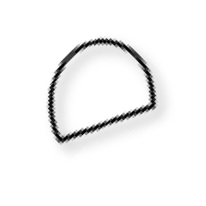

Физкультминутка: (слайд 5)
Стоит в поле теремок, (поднять руки над головой домиком) Он не низок, не высок. (опустить руки через стороны вниз) На двери висит замок, (сцепить пальцы в замок)
Кто его открыть бы смог? (пожать плечами) Постучали, постучали, (постукивания по ладошкам) Покрутили, покрутили, (вращения ладонями)
Потянули и открыли. (тянутся сцепленными руками в стороны)
- Напомните, какие прозвища были у каждого героя в сказке? Мышка… норушка,
Лягушка… квакушка, Зайчик… побегайчик, Лисичка… сестричка, Волчок… серый бочок, Медведь… косолапый. Речевая разминка:
- Мы с вами умеем говорить по-разному: можем громко, и наоборот…(тихо), можем грустно, а наоборот…(весело), а ещё можем медленно, а наоборот…(быстро).
ЫШка- ЫШка - ЫШка - серенькая мышка (тихо).
Ушка- Ушка - Ушка - зелёная лягушка (громко)

Ры-Ры-Ры - у зайца нет норы (грустно).
Са-Са-Са - хитрая лиса (весело).
Олк-Олк-Олк – бродит серый волк (медленно).
Ишка-Ишка – мишка - шалунишка (быстро).
- Молодцы, ребята, видно, что вы любите сказки. Идем дальше. Дети находят конверт. Воспитатель читает задание.

Задание № 3 (слайды 6 -9)
- Посмотрите, тут произошла какая-то сказочная путаница. Сказки перепутаны, давайте разберемся, что за сказки на картинке?
- Вот мы с вами и выполнили все задания. А вот и подсказка (слайд 10) – где- то в лесу стоит сундучок с нашими сказками, давайте найдем его.
Дети находят сундучок со сказками и записку. Воспитатель читает ее.
«Забирайте свои сказки, но, если вы не будете их беречь, заберу и никогда не отдам вам. Баба Яга».
- Чтобы Баба Яга больше не забрала наши книги, что же нужно делать? (Ответы детей). (Беречь, заботиться, аккуратно пользоваться, не бросать, убирать на место, подклеивать,).

-Ну вот, ребята, выручили мы наши сказки из беды, теперь можно возвращаться домой.
- Покружились, покружились, снова в группе очутились.

Рефлексия
- Ребята, где мы с вами сегодня были?
- А для чего мы отправились в дремучий лес?
- Что мы с вами там делали?
- Что вам понравилось? Что было трудным?
- За то, что вы так хорошо знаете сказки и выручили их из беды, я подарю вам раскраски с вашими любимыми сказками.

